 | Crédentials |  |  | Price | Points forts (différence ) | Technologies | Ventes | Derniere Mises à jour | Avis  Note
Jobpilot | Admin | Employer | Candiadat | 149 $ | Chat
Jobpilot | Url : https://jobpilot.templatecookie.com/admin/jobRole  User : admin@mail.com  Pass : password | url : https://jobpilot.templatecookie.com/company/dashboard  user : company@mail.com  pass : password | url : https://jobpilot.templatecookie.com/candidate/dashboard  user: candidate@mail.com  pass : password | 149 $ | Home page et autre interfaces conviviales  --facturation  --commandes sociétés  -- page Pricing | Laravel, php, HTML, Javascript, bootstrap | 531 Ventes | 11 septembre 2024 | 75  4, 4
Jobcy | url : https://jobcy.botble.com/admin/login  user : admin  pass : 12345678 | url : https://jobcy.botble.com/login  user : employer@botble.com  pass : 12345678 | url : https://jobcy.botble.com/login  user : job_seeker@botble.com  pass : 12345678 | 425 $ | --Meilleurs gestion des jobs  --Gestion de la home page  -- installation de plugins intégré  -- module de paiement  -- système ce credits pour les employeur  -- facturation | Laravel, php, HTML, Javascript, bootstrap | 209 ventes | 19 septembre 2024 | 12  4,92

Jobpilot
Home page https://jobpilot.templatecookie.com/
Jobcy :
Home page : https://jobcy.botble.com/
Jobcy
Admin
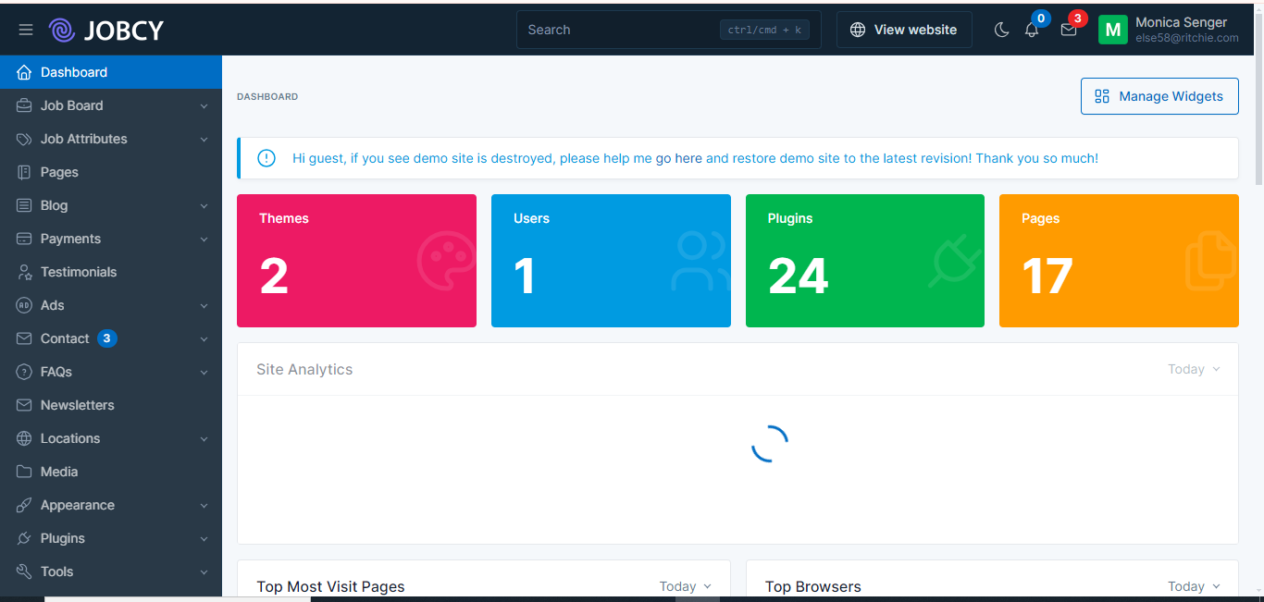

Compagny
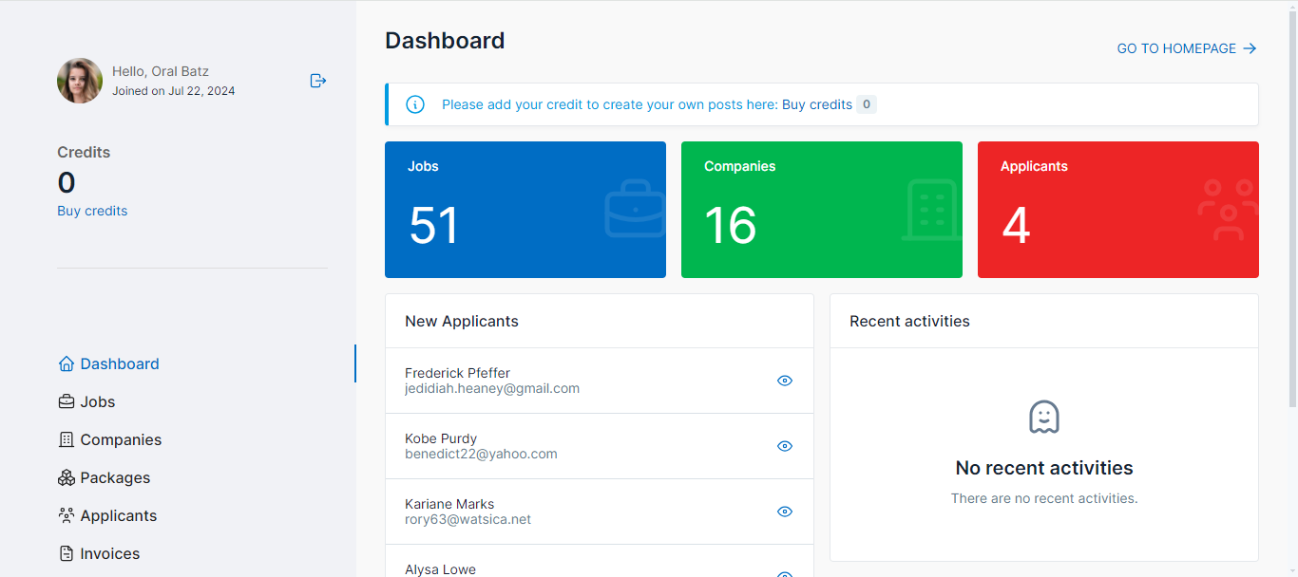
Candidat
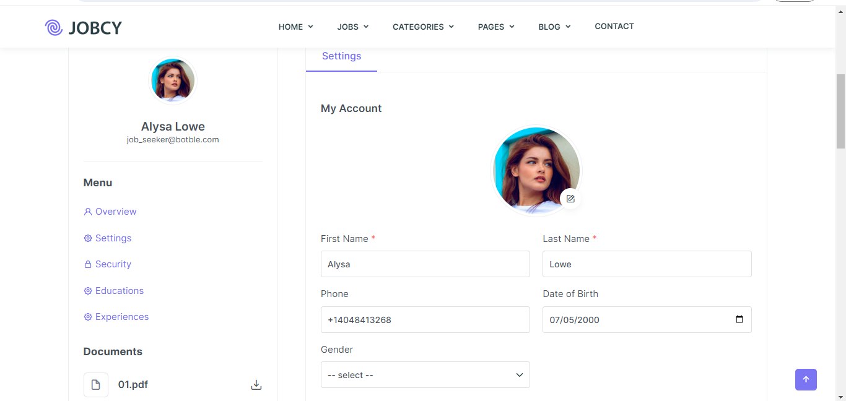
Jobpilot
Admin
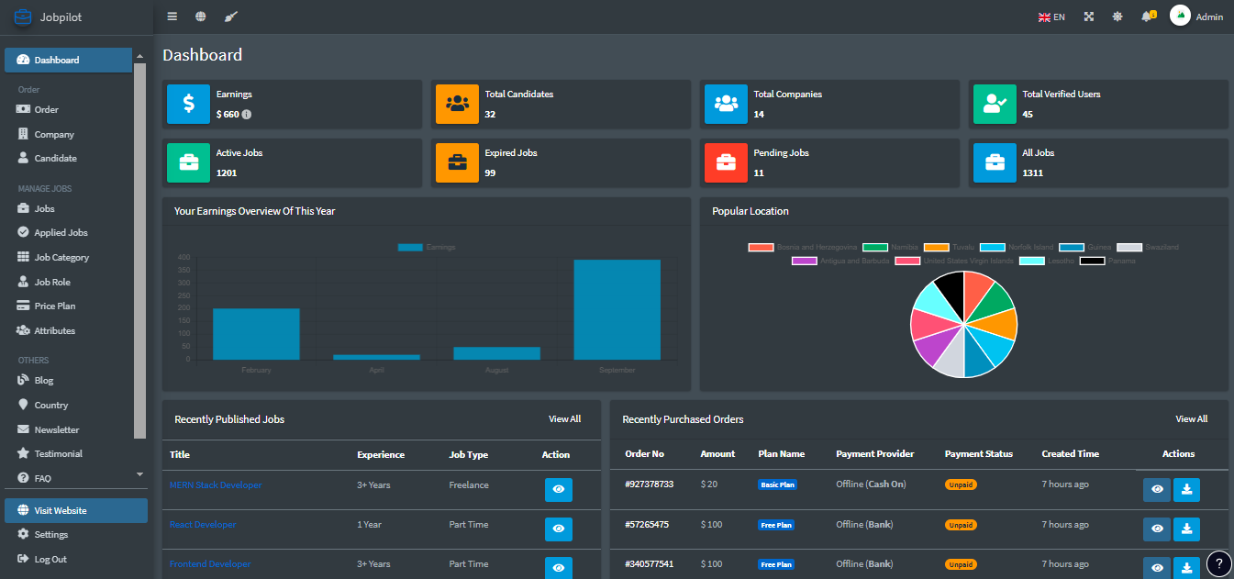
Compagny
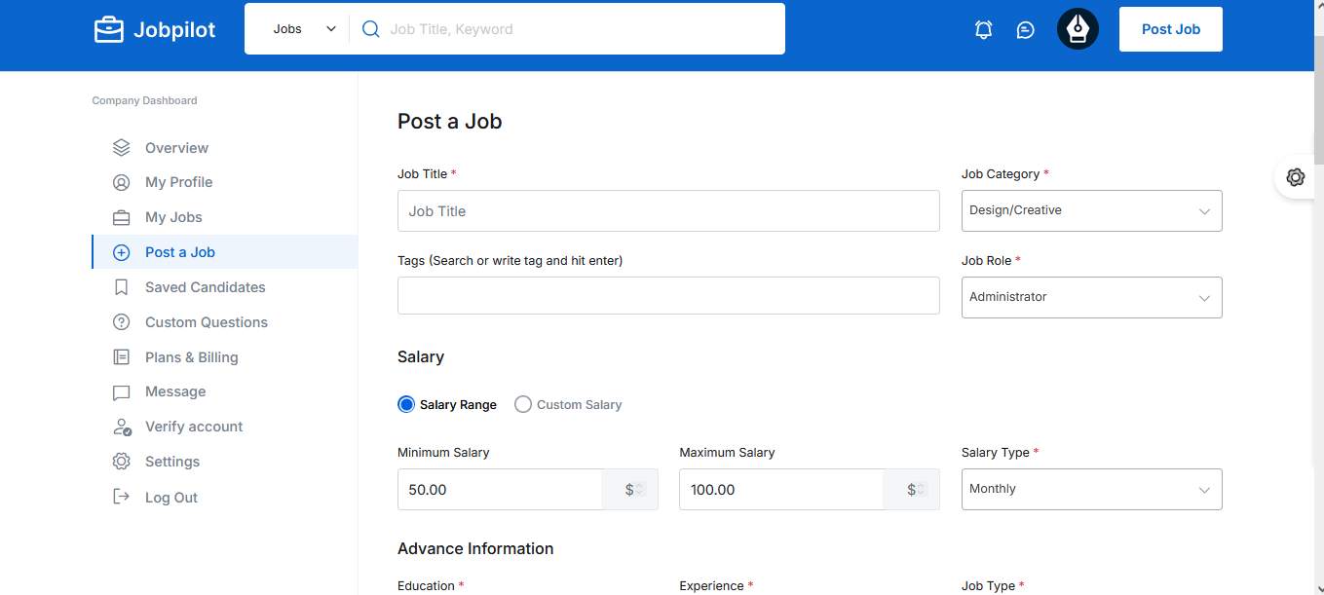
Candidat

